Praktiskais darbs Nr8
Dzelzceļa stacijas kravas plūsmu apstrādes funkcionēšanas modeļa pētīšana

Модель предназначена для оценки следующих показателей эффективности:
- вероятность того, что все каналы обработки грузов являются свободным PO,
- вероятность того, что каналы K заняты обработкой груза PK,
- вероятность того, что все каналы обработки груза заняты PN,
вероятность того, что все каналы обработки груза заняты и S
грузовые объекты находятся в очереди PNS,
- вероятность того, что будет время ожидания начала обработки груза
больше чем t PT,
- среднее время ожидания Т для начала обработки груза,
- средняя длина L загружаемых объектов,
- среднее количество загружаемых объектов в системе LS,
- среднее количество свободных каналов в NS,
- коэффициент загрузки канала бездействия KP,
- среднее количество каналов, занятых погрузочно-разгрузочными работами NZ,
- коэффициент загрузки KZ для грузовых каналов,
- оптимальные каналы обработки груза для железнодорожного вокзала
критерий функционирования (характеризует экономические потери,
из-за ожидания начала обработки груза)
Примечание 1
Под каналом понимается экипаж, погрузочно-разгрузочный механизм, погрузочно-разгрузочная платформа с обслуживающим персоналом и т. Д. в зависимости от миссии

Примечание 2:
Грузовой вагон или платформа с грузом, контейнер, грузовик для погрузки вагонов и т. Д.
Грузовые объекты создают поток запросов, которые обслуживаются каналами.
Исходные данные для оценки показателей нагрузки станции:
λ - скорость потока грузового объекта, прибывающего на станцию (1 / ч),
μ - интенсивность обработки грузовых объектов (1 / ч),
N - количество каналов обработки,
t - время ожидания начала обработки грузового объекта,
% μ - Процент увеличения интенсивности обработки грузов, погрузки-разгрузки
в результате предложенной оптимизации.

варианты
 | 1 | 2 | 3 | 4 | 5 | 6 | 7 | 8 | 9 | 10
N | 2 | 3 | 4 | 5 | 6 | 3 | 4 | 2 | 6 | 5
T | 0.5 | 0.25 | 0.3 | 0.1 | 0.2 | 1 | 0.75 | 0.3 | 0.4 | 0.9
%μ | 20% | 30% | 40% | 50% | 10% | 60% | 35% | 25% | 45% | 55%

A. Оценка работы станции вплоть до реализации предложенных мероприятий по интенсивности обработки
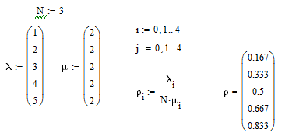
λ - расход грузовых объектов и μ - интенсивность обработки грузов с отдельным каналом
1. Вероятность того, что все каналы обработки грузов свободны – PO
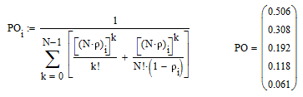
2. Вероятность того, что K каналов заняты погрузочно-разгрузочными работами – PK
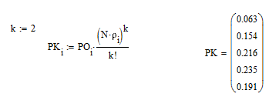
3. Вероятность того, что все каналы обработки грузов заняты – PN
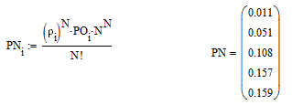
4. Вероятность того, что все каналы обработки грузов заняты, а S грузовых объектов находятся в очереди. – PNS
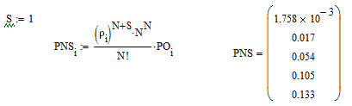
5. Вероятность времени ожидания начала обработки груза больше t - PT
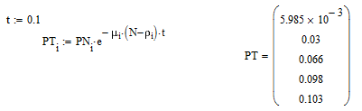
6. Среднее время ожидания груза до старта - T
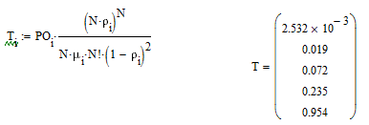
7. Средняя длина ряда для грузовых объектов – L
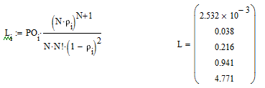
8. Среднее количество загружаемых объектов в системе – LS
9. Brīvo kanālu vidējais skaits – NS
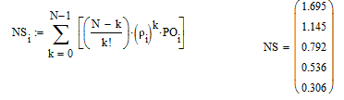
10. Коэффициент неактивности канала обработки грузов - KP
11. Среднее количество каналов, занятых обработкой груза – NZ
12. Коэффициент загрузки канала обработки нагрузки – KZ
STZ - сумма штрафа за один час простоя груза,
STS - стоимость неактивности канала обработки грузов с течением времени,
STE - эксплуатационные расходы на один канал за единицу времени,
G - сумма экономических потерь в период ожидания Т.
Примем значения STZ = 185, STS = 7, STE = 18 и рассчитаем показатели эффективности работы железнодорожного вокзала.
Экономические потери G для разных значений T и λ приведены в таблице. Строки - разные значения T, столбцы - разные значения λ, NS, NZ - для фиксированных значений STZ, STS, STE.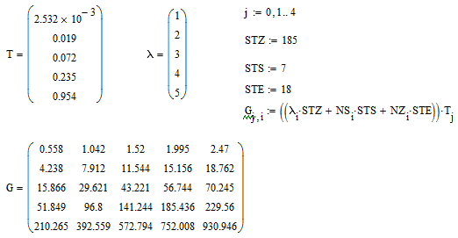
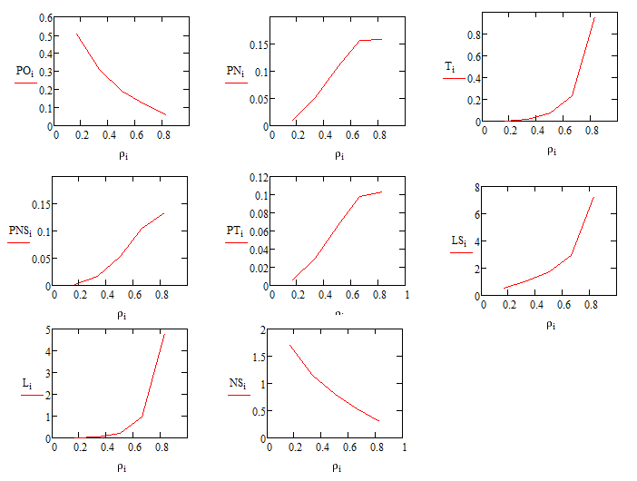

B. Оценка работы станции после реализации предложенных мер интенсивности обработки (интенсивность обработки увеличилась на 50%).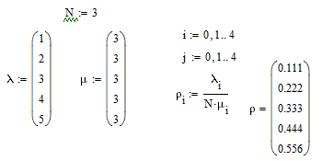
λ - интенсивность движения грузовых объектов
μ - интенсивность обработки нагрузки с отдельным каналом

1. Вероятность того, что все каналы обработки грузов свободны – PO
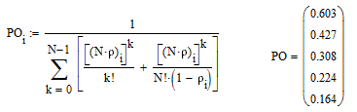
2. Вероятность того, что канал K занят обработкой грузаi – PK
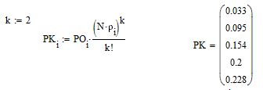
3. Вероятность того, что все каналы обработки грузов заняты – PN
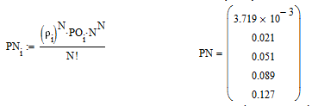
4. Вероятность того, что все каналы обработки грузов заняты, а S грузовых объектов находятся в очереди. – PNS
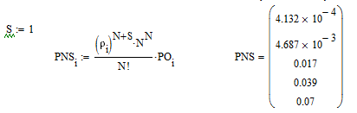

5. Вероятность времени ожидания начала обработки груза больше t - PT
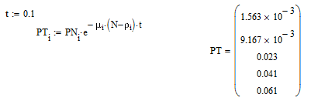
6. Среднее время ожидания груза до старта - T
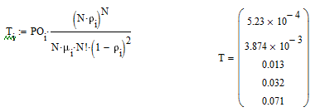
7. Средняя длина линии загружаемых объектовs – L
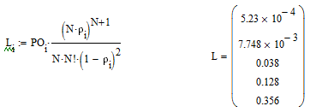
8. Среднее количество загружаемых объектов в системе – LS
9. Среднее количество бесплатных каналов – NS
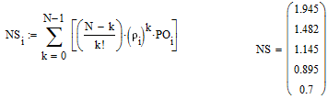
10. Коэффициент неактивности канала обработки грузов - KP

11. Среднее количество каналов, занятых обработкой груза – NZ
12. Коэффициент загрузки канала обработки нагрузки – KZ

STZ - сумма штрафа за один час простоя груза,
STS - стоимость неактивности канала обработки грузов с течением времени,
STE - эксплуатационные расходы на один канал за единицу времени,
G - сумма экономических потерь в период ожидания Т.
Примем значения STZ = 185, STS = 7, STE = 18 и рассчитаем показатели эффективности работы железнодорожного вокзала.
Экономические потери G для разных значений T и λ приведены в таблице. Строки - разные значения T, столбцы - разные значения λ, NS, NZ - для фиксированных значений STZ, STS, STE.
Увеличение скорости обработки нагрузки μ уменьшает задержку времени T и повышает эффективность обработки нагрузки, т.е. уменьшение экономических потерь Г.
